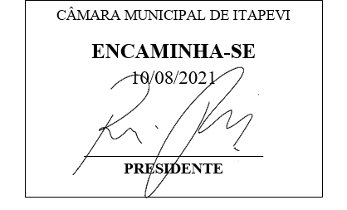
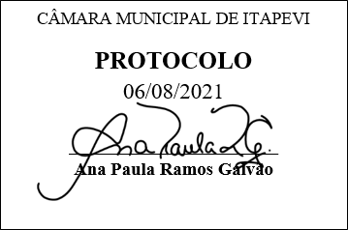
INDICAÇÃO nº1839/2021
Súmula: Solicita providências do Executivo junto a Secretaria Municipal de Segurança e Modalidade Urbana, aos cuidados do – Sr. Mantovani Franco, para que realize a instalação de Redutores de Velocidade (lombada) em toda a extensão da Rua Ferroviária, Vila Santa Rita - neste Município.
INDICO à Mesa, na forma regimental vigente, que seja oficiado ao Excelentíssimo Igor Soares Prefeito Municipal, junto a Secretaria de Segurança e Modalidade Urbana, para que realize a instalação de Redutores de Velocidade (lombada) em toda a extensão da Rua Ferroviária, Vila Santa Rita, neste Município.
JUSTIFICATIVA
Senhor Presidente,
Senhores Vereadores,
Senhoras Vereadoras.

Trata-se de ruas com tráfego constante de pedestres e veículos, onde os motoristas que ali passam segundo os moradores, não respeitam os limites estabelecidos de velocidade, colocando em risco a vida dos moradores que residem no bairro, principalmente as crianças que estão brincando constantemente no local. O estudo técnico para o atendimento desta pasta é imprescindível para que evite acidentes e não ocorram ocorrências mais graves.
Tendo em vista que a linha do ônibus I02 da Benfica esta trafegando pela rua Ferroviária e no itinerário da mesma não consta este trajeto no aplicativo, causando muitos transtornos aos moradores onde as casas estão ficando com muitas rachaduras e a rua com muitos buracos.
Solicitamos uma atenção especial pois a instalação de redutores de velocidade (lombada), onde se necessita a redução da velocidade do veículo de forma imperativa, nos casos em que estudo técnico de engenharia de tráfego demonstre índice significativo ou risco potencial de acidentes cujo fator determinante é o excesso de velocidade praticado do local.

Sala das Sessões Bemvindo Moreira Nery, 06 de agosto de 2021.
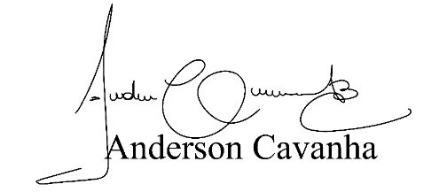
(Bruxão Cavanha – PL)
Vereador

